14ème dimanche ordinaire B
Marc 6, 1-6 N’est-il pas le charpentier ? Jésus à la synagogue
(05/07/09)

Pour les dimanches des vacances scolaires, nous ne proposons que quelques petits jeux ne nécessitant aucune animation de groupe. On peut par exemple ajouter ces jeux au feuillet paroissial ou faire un petit feuillet spécial. Histoire que les enfants et ceux qui aiment jouer ne se sentent pas oubliés pendant les vacances.
Vous pouvez aussi consulter ce site-ci : http://www.images-pascale.eu/pages/somenfants/partage%20b/sompartB.htm

Petits jeux : (NB : quand il y a des choses [écrites comme ceci] c’est une remarque, une question pour nous, adultes, animateurs)

- Fausses questions ?

En entendant Jésus parler à la synagogue de son village, les auditeurs posent un tas de questions :

D'où cela lui vient-il ? Vraie question / Fausse question

Quelle est cette sagesse qui lui a été donnée ? Vraie question / Fausse question

Quels sont ces grands miracles qui se réalisent par ses mains ? Vraie question / Fausse question

N'est-il pas le charpentier, le fils de Marie ? Vraie question / Fausse question

N’est-il pas le frère de Jacques, de José, de Jude et de Simon ? Vraie question / Fausse question

Ses soeurs ne sont-elles pas ici chez nous ? Vraie question / Fausse question

Dans toutes ces questions, quelles sont les vraies questions, quelles sont les fausses questions, celles dont les gens du village connaissent bien la réponse.

- Le manque de foi, c’est quoi ?

Ce n’est pas la 1ère fois que les gens se posent des questions sur Jésus, comme dans cet évangile. Relis ces autres passages :

“Ils furent tous tellement saisis qu’ils se demandaient les uns aux autres : « Qu’est–ce que cela ? Voilà un enseignement nouveau, plein d’autorité ! Il commande même aux esprits impurs et ils lui obéissent ! » Et sa renommée se répandit aussitôt partout, dans toute la région de Galilée.” (Marc 1:27-28 TOB) (4è dimanche B)

“Ils furent saisis d’une grande crainte, et ils se disaient entre eux : « Qui donc est–il, pour que même le vent et la mer lui obéissent ? » Ils arrivèrent de l’autre côté de la mer, au pays des Géraséniens.” (Marc 4:41-5:1 TOB) (12è dimanche B)

Pourtant, les autres fois, Jésus ne parle pas de « manque de foi » après qu’ils ont posé ces questions. Quelle différence avec ce qui se passe dans cet évangile-ci ?

- Le manque de foi, on en fait quoi ?

Il te manque les voyelles pour retrouver ce que Jésus pense à la fin de cet évangile :
_l s' _t_nn_ d_ l_ _r m _ nq_ _ d_ f_ _

Après avoir pensé ça, quelle est la réaction de Jésus :

- il fait beaucoup de miracles pour que les gens aient plus de foi
- il va dans les synagogues des alentours pour parler
- il les gronde parce qu’ils manquent de foi
- il prie pour qu’ils aient la foi
- il va dans les villages des alentours pour faire des miracles
- il leur dit de prier pour recevoir la foi
- il va dans les villages des alentours pour parler
- il leur conseille de réfléchir à la foi

Trouve une image qui irait bien avec la réaction de Jésus :

 |  |  |  |  | 

- Mots croisés

1
2 |  |  |  |  |  | ’
3
4
5
6
7
8
9

Horizontalement, trouve ces mots de l’évangile d’aujourd’hui :
- L,e mot utilisé par les gens pour poser une question sur la sagesse de Jésus
- Le mot utilisé par les gens pour poser une question sur l’origine de la force de Jésus
- C’est un garçon et nous avons le même père.
- C’est une fille et nous avons le même père.
- Le métier de Jésus
- Jésus est le ... de Marie.
- Ces mots disent que les soeurs de Jésus habitent dans le village de ceux qui parlent.
- Ce qui se passe quand Jésus parle aux gens de son village dans la synagogue.
- Son nom veut dire « Dieu sauve » mais les gens de son village ne le disent pas.

Verticalement, trouve un mot qui n’est pas dans le texte : la foi, c’est peut-être d’accepter d’en avoir.

[ quelle, d’où, frère, soeur, charpentier, fils, chez nous, étonnement, Jésus / questions ]

1
2
3

Horizontalement, trouve ces mots de l’évangile d’aujourd’hui :
- Le mot utilisé dans le texte pour dire que, d’abord, les gens qui écoutent Jésus sont vraiment très étonnés
- Le mot utilisé dans le texte pour dire comment sont les gens qui écoutent Jésus après qu’ils se sont rappelé qu’ils le connaissent bien et qu’ils connaissent toute sa famille.
- C’est par elles que se réalisent de grands signes

Verticalement, trouve le mot qui veut dire qu’on a confiance... même si on ne sait pas tout.

[ frappés, choqués, mains / foi ]

- Attention les pieds !

L’évangile d’aujourd’hui dit que les gens du village de Jésus sont « profondément choqués à cause de lui ». Le mot qui est traduit par « choqué », c’est un mot qui veut dire trébucher

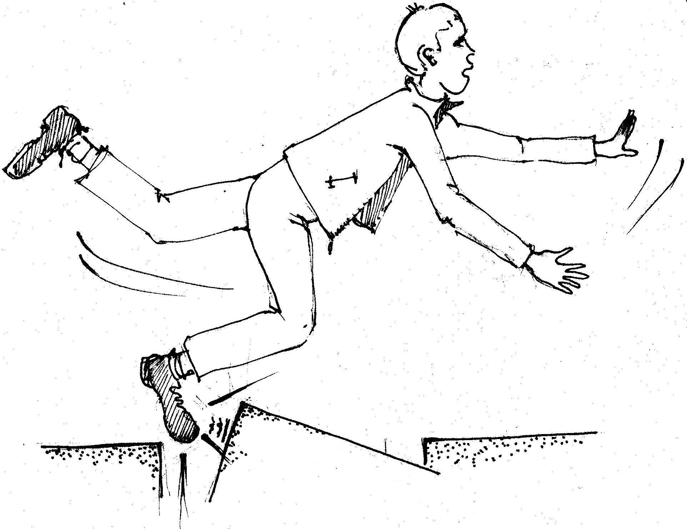
Dans cet évangile, à ton avis, qu’est-ce qui fait trébucher les habitants du village de Jésus ?
- Leurs questions sur la force et la sagesse de Jésus ?
- Le fait qu’il ne soit qu’un charpentier ?
- Le fait qu’il soit comme eux, comme tous les gens du village ?
- Le fait qu’ils le connaissent bien ?

As-tu d’autres idées ? Peut-être faut-il cocher plusieurs cases ?
- À tes crayons

Si tu devais dessiner un prophète, qu’est-ce que tu utiliserais parmi tout ceci :

 |  |  |  | 

Si tu veux des idées, tu peux lire la 1ère lecture d’aujourd’hui (Ezéchiel chapitre 2, versets 2 à 5)

- À suivre

À la fin de cet épisode, sait-on ce que pensent les disciples qui accompagnent Jésus ?
Eux aussi connaissent bien Jésus, comme les gens de son village.
Sont-ils choqués ? Vont-ils trébucher ?
Jésus va-t-il s’étonner de leur manque de foi ?
Que dit-on d’eux à la fin de cet épisode ?
Peut-être vont-ils ne plus suivre Jésus en voyant qu’il n’accomplit aucun miracle ?

Tout cela, et bien plus encore, tu le découvriras la semaine prochaine !

Avec des images

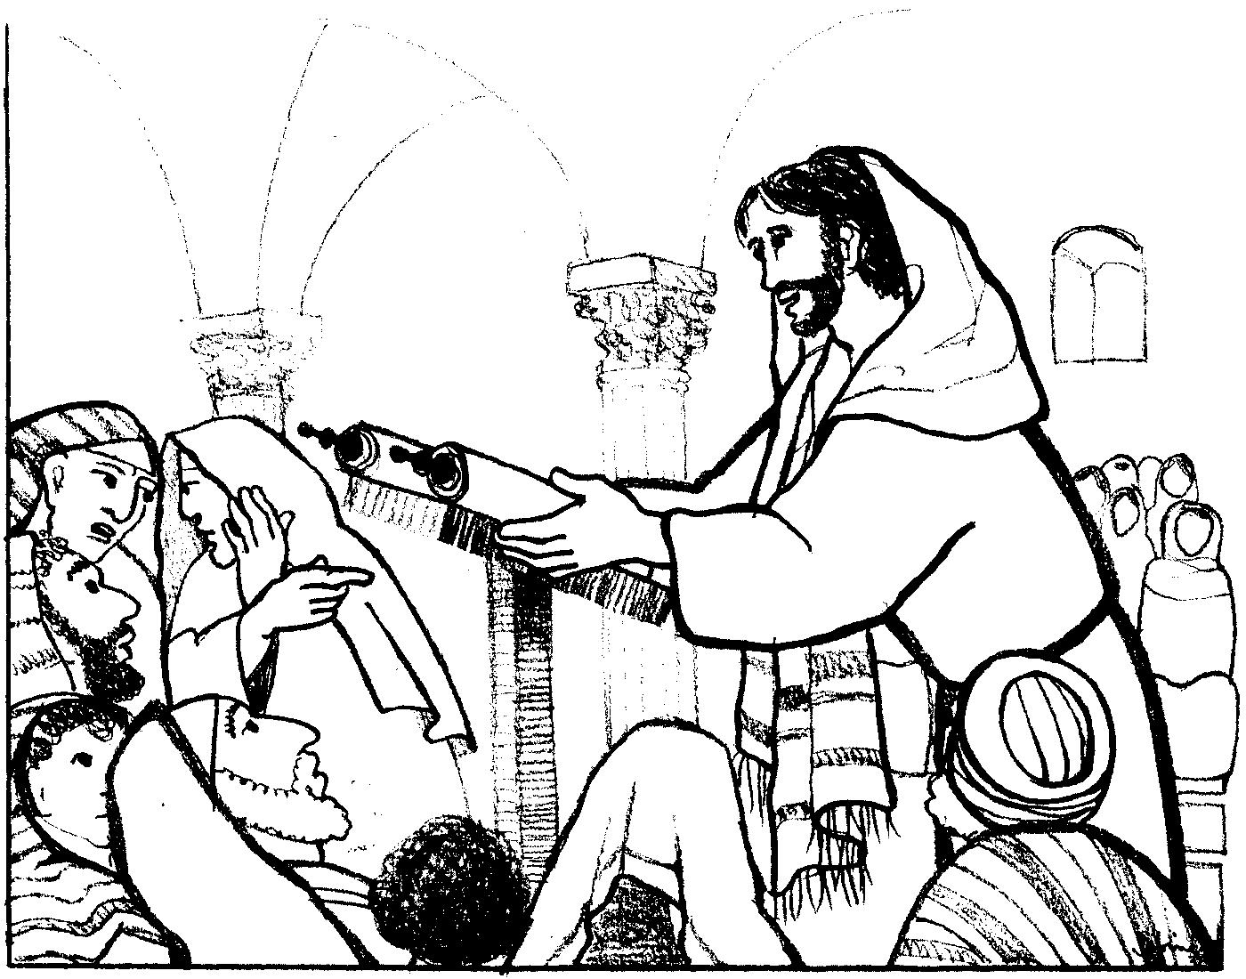
Vois-tu des gens qui ont l’air étonné ?
Vois-tu des gens qui ont l’air de connaître Jésus ?

J. VANDENBOSCH et Sabine de COUNE, Prier la Parole Dominicale Année B, Ed. Fidélité

